徐州市中心医院集团
简介
徐州市康复医院

●医院始建于1953年，前身为徐州市公费医疗预防门诊部，2008年更名为徐州市老年病医院。2013年与徐州市中心医院康复医学科整合筹建徐州市康复医院，2014年通过省卫计委三级康复医院的验收。目前是享誉全国、省内领先，集医、教、研、防，保健与康复为一体的三级康复医院。2017年挂牌徐州医科大学附属徐州康复医院。2018年开展院士团队合作。目前为徐州市中心医院集团康复医院。
●医院秉承“一切为了人民健康”的服务理念，下连100余家县级医院、乡镇卫生院和社区卫生服务中心，形成了上下联动的康复分级诊疗体系，服务范围辐射苏鲁豫皖四省10个地级市，为打造区域康复医疗中心注入强劲动力。2020年度国家三级公立医院绩效考核中获评B等次，全国同类别医院排名第15位，全省同类别医院排名第三；2023年1-3季度江苏省三级公立医院绩效考核同类别医院排名位居第一；艾力彼全国739家康复医院前100强中排名第18位。目前是国家住院医师规范化培训基地、国家标准化心脏康复中心、中华医学会物理医学与康复学分会神经康复技术及重症康复技术规培基地、江苏省康复治疗师规范化培训基地、江苏省医养结合培训基地、江苏省区域性工伤康复示范平台、江苏省民政厅假肢矫形器生产装配指定单位、徐州市康复医学诊疗中心和优势学科，江苏省医学会物理医学与康复分会主委单位，江苏省康复医学会副会长单位。
●职工总数483人，其中高级职称58人，博士、硕士研究生40人，博导、硕导共8人。国家级康复学会常委4人、省级以上学会主任委员、副主任委员12人，省333工程培养对象及江苏省青年后备人才4人。
●现开放床位500张，医院设有7个临床科室，12个病区。康复医学科为省级临床重点专科，下设11个康复亚专科;市级临床重点专科6个。医院着力打破临床、康复之间的界限，强化康复医学体系化建设，康复医疗服务正由慢性病恢复期治疗向早期临床康复治疗转变。拥有运动心肺功能测试和监护系统、康复机器人、虚拟影像技术、情景互动、盆底肌功能测试训练系统等康复专科医疗设备以及假肢矫形器制作设备，万元以上设备375台。
●近五年来共立项各级各类课题35项；获省市级医学新技术引进奖23项；获中国康复医学会科学技术奖2项、淮海科学技术奖6项；发表论文170余篇；获批专利48项；2007年与徐州医科大学共同创办康复治疗学本科专业，主编及参编教材13部，其中人民卫生出版社教材6部(“十三五”康复治疗学专业本科规划教材3部)。目前，已培养毕业康复治疗学本科生1700余人，康复医学与理疗学硕士研究生150余人，医教融合成绩显著。
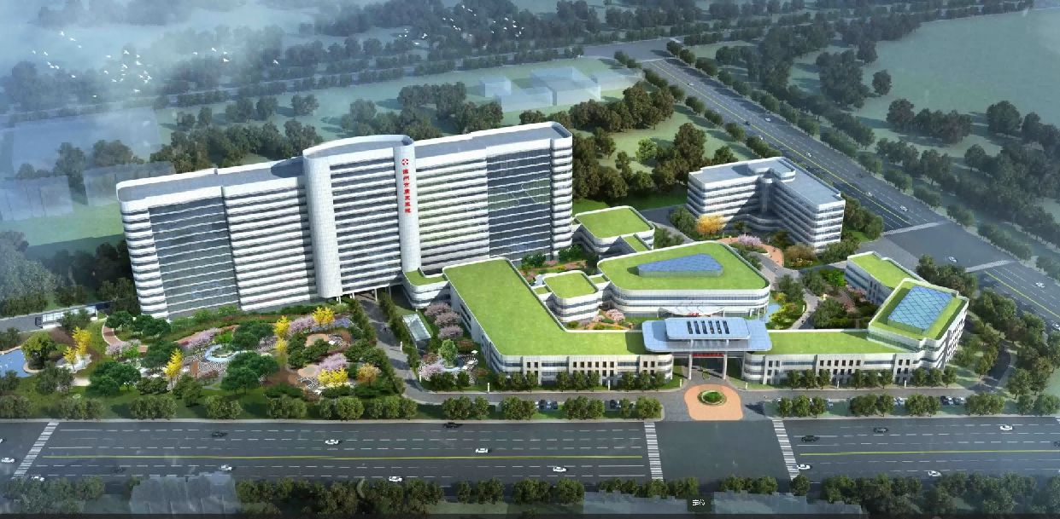
徐州市中心医院集团双沟分院简介
徐州市中心医院集团双沟分院地处苏皖二省三县交汇处，座落于徐州市观音机场、徐州空港经济开发区腹地。医院先后荣获“全国群众满意的乡镇卫生院”、“二级综合医院”、“江苏省首批区域性医疗中心”、江苏省“优质服务基层行推荐单位”、江苏省“第四批省社区医院单位”等称号。
2015年4月，经徐州市人民政府批准，徐州市中心医院对双沟医院实行人、财、物全面托管，徐州市中心医院双沟分院挂牌成立。在建“徐州市空港经济开发区医院”，将按照三级医院标准进行设计，由徐州市中心医院投资建设，项目用地面积约90余亩，设计总建筑面积约10万平方米，设计床位800张，现正在设计、施工中。
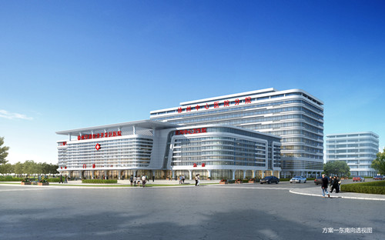
医院技术力量雄厚、专科特色突出。拥有江苏省特色科室儿科和妇产科，江苏省五星级中医馆，江苏省康复疼痛诊疗中心，徐州市基层重点妇产科专科，徐州市特色科室老年病科。外科可独立开展微创普外科、泌尿外科手术，妇产科可开展宫腹腔镜手术，腹腔镜下全子宫切除术及卵巢囊肿手术，阴道镜及活检术等手术项目。

